РОЗРОБКА ТА ВАЛІДАЦІЯ НОВИХ МЕТОДИК КОНТРОЛЮ ЯКОСТІ ЛІКАРСЬКОГО ЗАСОБУ ФАВІПІРАВІР

Сисенко О.В.¹, Єгорова А.В. ², Скрипинець Ю.В. ²,
Чеботарська І.І. ², Александрова Д.І. ²
¹ ТДВ «ІНТЕРХІМ»
² Фізико-хімічний інститут ім. О. В. Богатського НАН України
65080, Одеса, Люстдорфська дорога, 86; e-mail: yegorova@interchem.com.ua

Сучасні тенденції фармації пов’язані з поповненням асортименту нових препаратів з поліпшеними властивостями, посилюванням вимог щодо їх якості, розширенням арсеналу методів аналізу субстанцій та лікарських форм. Особливий інтерес в останні роки викликає розробка противірусних препаратів, у зв’язку зі спалахом COVID-19, який досяг масштабів пандемії [1]. Фармацевтична розробка є обов’язковою складовою технологічного регламенту і реєстраційного досьє на лікарський препарат.
Фавіпіравір - 3-гідрокси-6-флуоропіразин-2-карбоксамід - пероральний противірусний засіб, схвалений для лікування грипу в Японії. Цей препарат є аналогом пуринових нуклеозидів, який діє як конкурентний інгібітор РНК-полімерази, необхідної для реплікації вірусу [2].
Мета: розробка та оптимізація спектрофотометричних методик тестів «Кількісне визначення» та «Розчинення» для готового лікарського засобу фавіпіравіру.
При валідації тестів досліджували такі критерії: лінійність та діапазон застосування методики, правильність, внутрішньолабораторна прецизійність відповідно до вимог ДФУ [3].
Об’єктом дослідження був препарат Фавіпіравір таблетки, вкриті плівковою оболонкою, по 200 мг (виробник - ТДВ «ІНТЕРХІМ», Україна).
Ультрафіолетові спектри поглинання розчинів порівняння та випробовуваних розчинів препарату, що були отримані для тестів «Кількісне визначення» (0,1 М розчин натрію гідроксиду) і «Розчинення» (0,1 М розчин хлористоводневої кислоти) у ділянці від 250 нм до 450 нм мають характерні максимуми поглинання за довжини хвилі 362 нм та 322 нм, відповідно. Встановлено, що плацебо не заважає визначенню фавіпіравіру.
Лінійність досліджували на модельних сумішах в інтервалі концентрацій
8,0 – 12,00 мкг/мл (80-120 %) та 0,3 – 15,0 мкг/мл (30-150 %) для тестів «Кількісне визначення» (рис. 1, а) і «Розчинення» (рис. 1, б), відповідно. Лінійні залежності для тестів «Кількісне визначення» і «Розчинення» описуються рівняннями: А = -3,26667+ 1,03493 ∙ х, та А = 0,0679+ 0,99457 ∙ х.
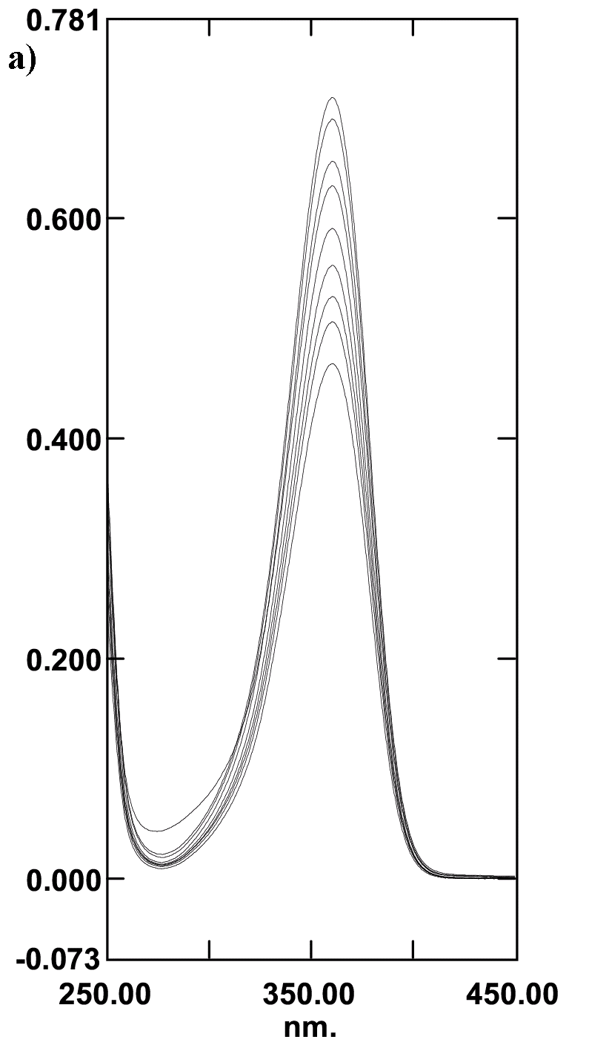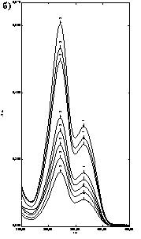
Рис. 1. УФ - спектри поглинання модельних розчинів фавіпіравіру у відповідних середовищах
Результати перевірки лінійної залежності наведено у табл. 1 і 2.
Таблиця 1. Метрологічні характеристики лінійної залежності
для тесту «Кількісне визначення»
Величина | Значення | Допуски |  | Висновок
b | 1,04057 | Близько до 1 |  | відповідає
׀a׀ | 3,64222 | статистич. | ≤ 5,62 | відповідає
׀a׀ | 3,64222 | практич. | ≤ 4,80 | відповідає
R | 0,99721 | ≥ 0,94040 |  | відповідає

Таблица 2. Метрологічні характеристики лінійної залежності для тесту «Розчинення»

Величина | Значення | Допуски |  | Висновок
b | 0,9946 | Близько до 1 |  | відповідає
׀a׀ | 0,07 | статистич. | ≤ 1,26 | відповідає
׀a׀ | 0,07 | практич. | ≤ 2,29 | відповідає
R | 0,99982 | ≥ 0,99805 |  | відповідає

Наведені узагальнені результати (табл. 1, 2) вказують:
- на прямолінійну залежність між оптичною густиною фавіпіравіру в широкому інтервалі його вмісту;
- на відповідність коефіцієнтів a, b та R нормованим значенням;
- на відсутність статистично значущих систематичних похибок.
За критерієм лінійності запропоновані методики є придатними для контролю якості лікарського препарату ФАВІПІРАВІР, таблетки, вкриті плівковою оболонкою, по 200 мг.
Правильність визначали у межах діапазону використання аналітичної методики із застосуванням методу «введено-знайдено» на модельних розчинах (три наважки по три паралельних визначення для кожної з них). Дослідження внутрішньолабораторної прецизійності проводили на n = 6 зразках у різні дні. За результатами дисперсійного аналізу ANOVA було доведено відсутність систематичного впливу періоду часу на результати кількісного визначення. Отримані результати перевірки внутрішньолабораторної прецизійності та правильності методик задовольняють необхідні вимоги.
Експериментально вирішено наукову задачу, яка полягала у розробці, оптимізації та валідації простих та експресних методик контролю якості готового лікарського засобу фавіпіравіру спектрофотометричним методом згідно з вимогами ДФУ, необхідних для фармацевтичного досьє та промислового випуску. Згідно з результатами валідації, наведені методики є специфічними та характеризуються належною точністю і правильністю, а також лінійною залежністю в досліджуваному діапазоні концентрацій, що дозволяє використовувати їх для забезпечення якісного випуску даного препарату-генерику.

Література
[1] WHO. Novel coronavirus – Thailand (ex-China). Geneva: World Health Organization, Jan 14, 2020. https://www.who.int/csr/don/14-january-2020-novel-coronavirus-thailand/en/ (accessed Jan 23, 2020).
[2] Shiraki, K., Daikoku, T. Favipiravir, an anti-influenza drug against life-threatening RNA virus infections. Pharmacol Ther, 2020, 209, 107512. DOI:10.1016/j.pharmthera.2020.107512.
[3] Державна Фармакопея України: в 3 т. / Державне підприємство "Український науковий фармакопейний центр якості лікарських засобів". - 2-е вид. - Харків: Державне підприємство "Український науковий фармакопейний центр якості лікарських засобів", 2014 - 2015.

